南京大学2014-2015学年度
信息公开工作报告

为深入贯彻落实《中华人民共和国政府信息公开条例》（国务院令第492号，以下简称《条例》）、《高等学校信息公开办法》（教育部令第29号，以下简称《办法》）等文件精神，遵照《教育部关于公布<高等学校信息公开事项清单>的通知》（教办函﹝2014﹞23号，以下简称《清单》）、《南京大学信息公开实施细则（试行）》（以下简称《细则》）的要求，南京大学依据校内各单位2014-2015学年信息公开情况编制本报告。报告包括我校信息公开工作开展整体情况、主动公开情况、依申请公开和不予公开情况、对信息公开的评议情况、因学校信息公开工作遭到举报的情况、信息公开工作主要经验、存在的问题和改进措施六个部分。本报告中所列数据的统计期限为2014年9月1日至2015年8月31日。
一、概述
2014-2015学年度，全校高度重视信息公开工作，积极贯彻《条例》和《办法》的精神，认真落实《清单》要求，不断完善规章制度，推进信息公开平台建设，进一步完善部门联动机制，加强信息公开工作宣传力度，做好信息公开监督工作，力求办学信息公开化、透明化、公正化，有力保障了社会大众和广大师生员工的教育知情权、参与权和监督权。
（一）完善部门联动机制，逐条落实清单
我校结合校情，适时调整学校信息公开领导小组的成员。在学校信息公开领导小组的领导下，由校长办公室牵头，组织党委办公室、纪委办公室、宣传部、组织部、团委、人力资源处、教务处、科学技术处、财务部等80家职能部处和院系召开专题工作协调会，传达《条例》和《办法》的精神，对《清单》要求进行详细解读，将《清单》中10大类50条公开事项逐条逐句落实到具体单位，明确各单位负责领导与信息员，形成上下联动、运转有序的“大信息”工作格局。
（二）拓宽信息公开渠道，丰富信息内容
近年来，我校一直通学校主页、学校新闻网、官方微信等方式逐步扩展信息公开量，着力保质保量地公开学校招生考试、财务资及收费、人事师资、教学质量、学生管理服务、学位学科、对外交流与合作等方面的信息；逐年对外公布《南京大学年鉴》、《南京大学本科教学质量报告》等材料；2014年我校新增《南京大学年报》，公布我校当年在人才培养、教学、科学研究、对外交流等方面工作成效；在制定《南京大学“中央高校基本科研业务费专项资金”管理办法》的过程中，广泛征求各院系、各单位意见，学校中央高校基本科研业务费专项资金工作领导小组充分讨论后，提交学校党政联席会审议通过。
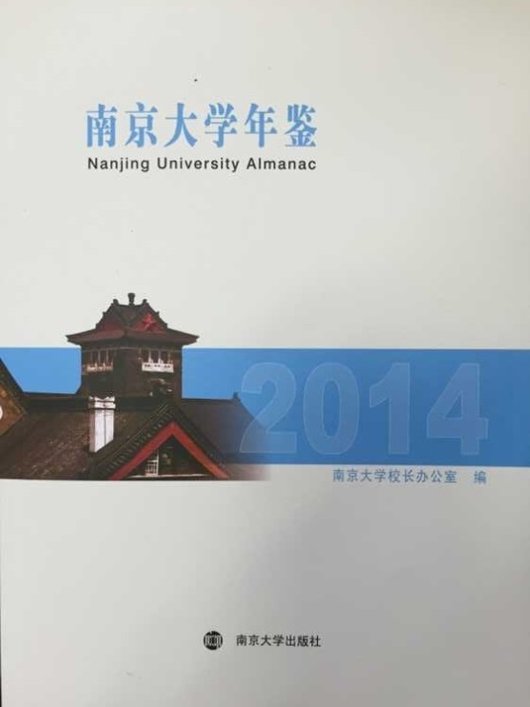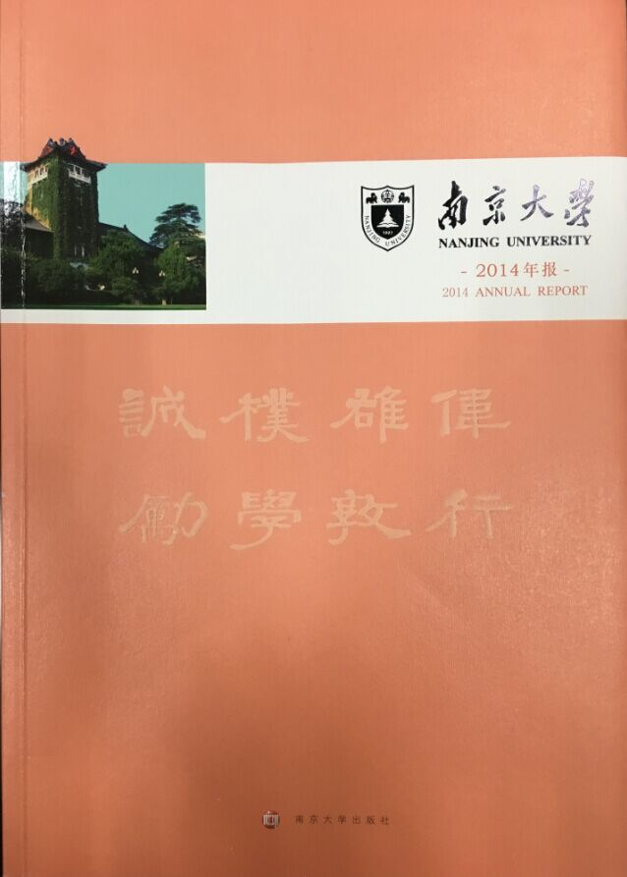
（三）优化信息公开平台，提升信息质量
我校在立足信息公开网站、南京大学主页、校园BBS校务信箱与校长信箱、校内公告栏、海报栏和校园电子屏幕等已有信息公开发布平台的基础上，积极利用官方微博、官方微信、短信平台等新媒体每天进行内容推送，第一时间发布相关信息。2014年9月1日至2015年8月31日“南京大学”新浪微博账号共发布信息1902条、“南大资讯njuinfo”官方微信账号共发布信息858条。我校也积极推进各部门、各院系建设自己的新媒体平台，在各部门、院系均已开通微博账号的基础上，目前已有50个部门、院系开通了微信公众号。
学校也积极督促各单位主页更新维护，畅通信息公开渠道，例如：国际合作与交流处学生交流科，建立了专用的中文网页（http://stuex.nju.edu.cn/）与英文网页（http://stuex.nju.edu.cn/en/），中文版网页为有意参加国外大学交流项目的本科生、研究生提供出国交换的注意事项、各项手续流程、疑难解答等各类信息和服务，甚至包括了曾经参加过交流项目的学生撰写的赴各国的签证与生活攻略等，使同学们可以提前了解办理出国手续和海外生活的相关情况；英文版网页旨在服务外国留学生并对外宣传南京大学，极大方便了学生查询国际交流相关信息，提高了工作效率。
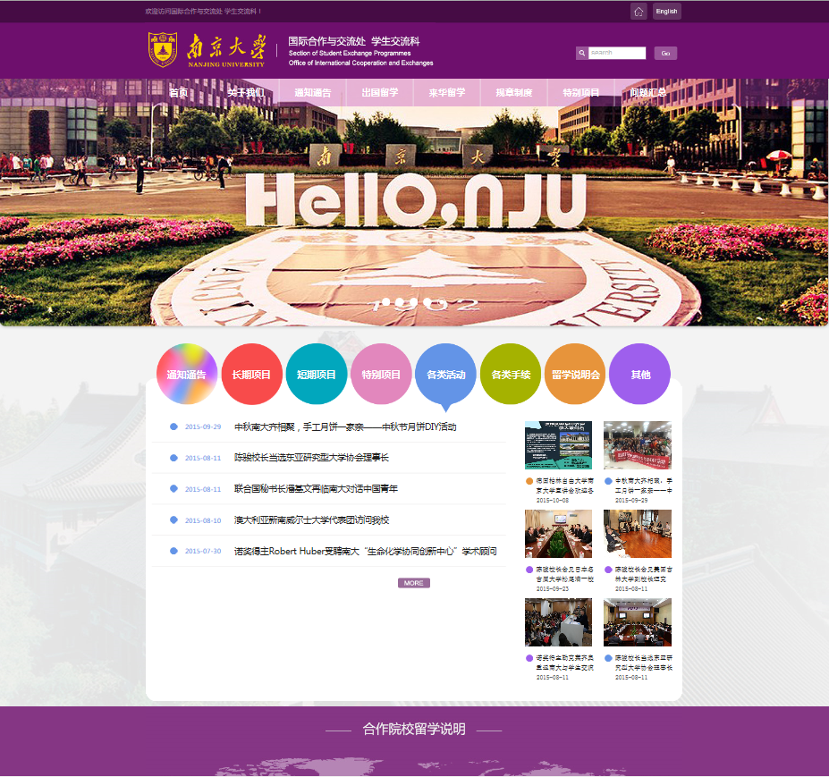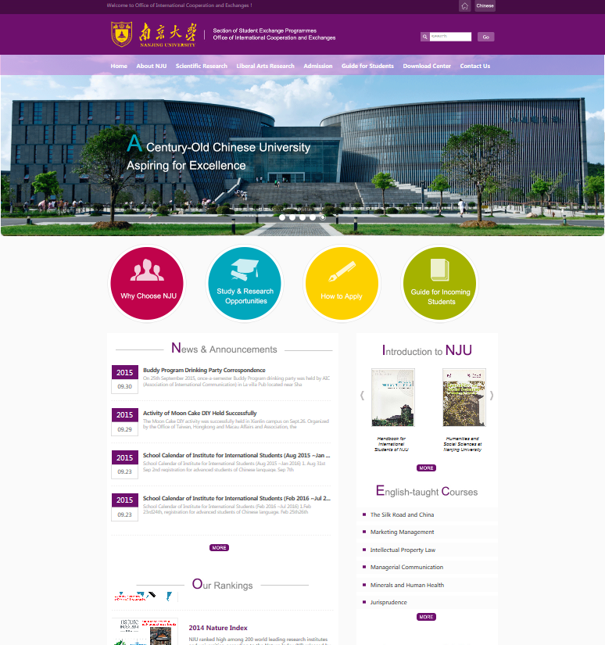
（四）强化监督考评体系，构建长效机制
我校将信息工作视为依法治校与推进综合改革的基础性工作，予以高度重视，定期检查《细则》、《南京大学信息公开指南》等校内信息公开规章制度的执行情况，对不按要求公开、不及时更新、发布虚假信息的情况予以及时处理，有效监督信息公开工作的开展情况。同时，加强对各院系与各单位信息工作的考核评价，我校2015年6月发布的《关于进一步加强和改进信息工作的决定》（南委发[2015]33号）中规定“每年召开信息工作交流会，加强工作培训与工作总结，评选信息工作先进单位和优秀个人”，把信息工作纳入学校的年度考核。
（五）转变信息公开模式，加强宣传培训
2015年6月，我校在原有的联络员基础上，组建了各院系、各单位的信息员队伍，为提高信息公开的时效性、丰富信息公开内容奠定了良好的基础。信息员由各院系、各单位根据学校要求进行选拔和配备，学校根据实际的需要进行培训。信息员的工作模式与原来的联络员不尽相同，将原来的信息报送任务转变为直接进行信息发布，各院系、各单位的分管领导直接对本单位的信息公开内容负责，学校负责监督和考评。6月25日，学校对信息员进行了基本业务培训，内容涉及信息员素质要求、工作任务、基本职责等理论环节，同时对信息员进行信息发布的实际操作进行了全流程指导和培训，并在随后的工作中对各单位的信息公开进行不定期的检查和监督。
二、主动公开情况

（一）主动公开方式
1、南京大学主页、南京大学新闻网、南京大学小百合BBS、OA办公系统以及学校各部门、各院系网站等；
2、南京大学年鉴、校报、统计公报、学生手册等书面资料；
3、校内外广播、电视等；
4、学校电子显示屏、信息公告栏等；
5、新闻发布会、教代会、工代会、中层干部工作会、重大事项通报会等会议形式；
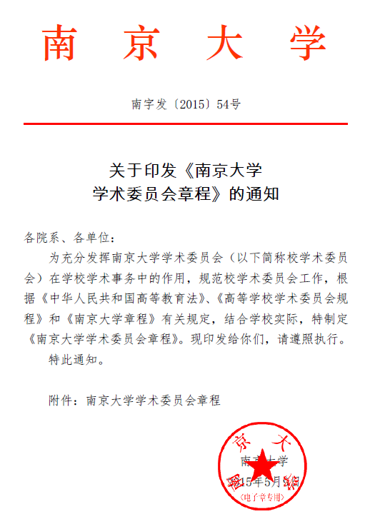
6、其他形式。

（二）本年度落实《清单》的情况
1、基本信息公开。学校的基本信息通过南京大学主页对外公开，学校定期对学校简介、办学规模、校领导简介、学校机构设置等信息进行更新，保证数据的及时性和完整性；学校各项规章制度、教代会相关制度、年度工作计划及重点工作安排等通过信息公开网进行公布；学校发展规划在学科建设与发展规划办公室网站上进行公开；学校在广泛征求教职工意见的基础上，于2015年5月印发了《南京大学学术委员会章程》、《南京大学教学委员会章程》、《南京大学学位评定委员会章程》、《南京大学科学技术分委员会工作规程》、《南京大学学术委员会人文社会科学分委员会工作规程》等一系列规程制度，进一步完善了学校管理规章制度。
2、招生考试信息公开。按照教育部《关于进一步推进高校招生信息公开工作的通知》（教学函﹝2013﹞9 号）要求，切实做到“十公开”，即招生政策、招生资格、招生章程、招生计划、考生资格、录取程序、录取结果、咨询及申诉渠道、重大违规事件及处理结果、录取新生复查结果均在招生网公开。特殊类型招生办法，分批次、分科类招生计划，保送、自主选拔录取、高水平运动员和艺术特长生招生等特殊类型招生入选考生资格及测试结果、考生个人录取信息查询、分批次、分科类录取人数和录取最低分等在招生网公开。招生咨询渠道除本科招生网（http://bkzs.nju.edu.cn）外还开通了招生微博（@南京大学本科招生（新浪））、微信公众号（南京大学招生办）、咨询电话（400-1859680）、电子邮箱（aonju@nju.edu.cn）等信息，个人还可通过电话和信访的形式进行申诉，考生申诉电话为02583592586。2014年9月1日至2015年8月31日共受理2起申诉，申诉当事人对处理结果无异议。
研究生院网站主动公开了研究生招生简章（包括博士研究生招生简章、硕士研究生招生简章、港澳台研究生招生简章、在职专业学位招生简章）、招生专业目录、复试录取办法，研究生复试成绩、拟录取研究生名单等信息，研究生招生咨询和申诉主要通过电话、邮件、校内BBS等方式进行。2014年9月1日至2015年8月31日共受理2起申诉，申诉当事人对处理结果无异议。
3、财务、资产及收费信息公开。根据教育部《关于进一步做好高等学校财务信息公开工作的通知》（教财函﹝2013﹞96号）等文件要求，学校信息公开网主动向社会公开南京大学2015年部门预算（包括部门收支总表、部门收入总表、部门支出总表一般公共预算支出表等）、南京大学2014年决部门算（包括高等学校收支决算总表、高等学校收入决算表、高等学校支出决算表、高等学校财政拨款支出决算表等），财务网站还公开了学费、副修费等各项收费项目、收费依据、收费标准，并提供投诉电话（12358、02583327650、02583594117）。各类财务、资产管理制度均在财务处、国资处等部门网站上公开。基金会网站详细公开了受捐赠财产的使用与管理情况。仪器设备、图书、药品等物资的采购、重大基建工程的招投标等在招标办网站上予以公开。
4、人事师资信息公开。校领导按规定报告个人兼职情况，严格履行出国（境）审批手续并进行校内公示。2014年9月1日-2015年8月31日，我校校级领导干部因公出国共42批次。我校所有中层干部的任免信息主要通过组织部网页与校内海报栏进行公示并在OA系统发布，2014年9月1日-2015年8月31日我校共任免中层干部161人次。根据《事业单位公开招聘人员暂行规定》（人事部令第6号），在人资处网站公布《南京大学岗位设置管理实施暂行办法》、《南京大学专业技术岗位设置及人员聘任暂行办法》等岗位设置管理与聘用办法。2014年11月学校新出台了《南京大学关于“预任职员”管理办法的补充说明》，进一步完善了南京大学岗位设置管理与聘用管理规章制度。针对教职工争议，拟制定《南京大学教职工争议解决办法》并依规处理。
5、教学质量信息公开。我校每年编制并发布在教务处网站的《本科教学质量报告》包括了本科生及教师的数量和结构、专业和课程等信息。学校就业中心网站公布了《南京大学2014年毕业生就业质量年度报告》、《2014年南京大学毕业生就业白皮书-就业质量报告》等报告，包括促进毕业生就业的政策措施和指导服务、毕业生规模、结构、就业率、就业流向等信息。
6、学生管理服务信息公开。重视管理制度公开，通过部门网站与发放《学生手册》等方式公开学籍管理办法、学生奖学金、助学金、学费减免、助学贷款、勤工俭学申请与管理规定、学生奖励处罚办法、学生申诉办法等规章制度。学生可通过电话、邮件、校园BBS等方式与学生管理部门进行咨询与互动交流。
7、学风建设信息公开。学风建设工作由科技处、社科处负责，制定《南京大学关于切实加强和改进师德学风建设的若干意见（试行）》、《南京大学科学研究行为规范与学风建设管理办法（试行）》等学术规范制度并在相关部门网站公开，切实加强学术道德建设与学风教育，积极组织对学术不端行为的调查与处理。
8、学位、学科信息公开。学位相关信息在研究生院网站上予以公布，包括授予博士、硕士、学士学位的基本要求、拟授予硕士、博士学位同等学力人员资格审查和学力水平认定的办法、专业学位授权点审核办法、拟新增专业学位授权点的申报及论证材料。学科建设与发展规划办公室定期在网上更新学校新增硕士、博士授权学科审核办法，及时公布拟新增授权学科信息和申报材料，并组织各院系积极申报。
9、对外交流与合作信息公开。根据《中华人民共和国中外合作办学条例》（国务院令第372号）规定，我校现有中外合作办学机构1个，即南京大学—约翰霍普金斯大学中美文化研究中心；中外合作办学项目3个：南京大学—约翰霍普金斯大学中美文化研究中心证书班项目、南京大学与荷兰马斯特里赫特管理学院联合举办的国际工商管理硕士项目、南京大学与滑铁卢大学资源管理与城乡规划本科联合培养项目。来华留学生管理的相关规定在海外教育学院网站予以公开，包括《来华留学研究生培养规定》、《留学生（本科）学籍细则》、《留学生公寓住房管理规定》、《外国留学生守则》、《来华留学研究生学籍管理的有关规定》等规章制度。
三、依申请公开和不予公开情况
2014-2015学年，我校共接受各种形式提出的信息公开申请700余起，均由有关职能部门予以回复。
学校对涉及国家秘密、商业秘密和个人隐私的信息依法不予公开。
四、对信息公开的评议情况
近年来，我校高度重视信息公开工作，不断拓展信息公开渠道、完善信息公开内容、提升信息公开质量，切实保证学校各项工作信息公开、透明，并增强与社会公众和校内师生的互动与交流，得到了广大师生和社会各界的一致好评。
五、因学校信息公开工作受到举报的情况

学校在“信息公开”专栏上开设了信息公开受理部门及联系方式，在“南京大学纪委监察处”网站设置了网络投诉信箱，向社会公众及全校师生提供多种反映问题的渠道，广泛听取社会公众和师生员工的评议意见与建议。2014年9月1日至2015年8月31日学校小百合BBS设置的校长信箱回复各类信息共计338条。2014-2015学年，学校未收到有关信息公开的举报或投诉。
六、信息公开工作的主要经验、问题和改进措施
随着信息公开工作的深入开展，学校信息公开工作在转变信息公开模式、拓宽信息公开渠道、丰富信息公开内容、强化信息监督机制等方面做了有益的探索，也收到良好的效果，但仍然存在一些不足，如各院系、各单位对信息公开工作的重视程度不平衡，部分信息公开平台的信息准确性、时效性和完整性尚待提高等。学校边探索边总结，边学习边提高，将从组织领导、建章立制、加强指导、强化监督、队伍建设、完善机制等方面予以推进，以期进一步提高我校信息公开的全面性、时效性和有效性。

